EMEIEF BAIRRO TAQUARA BRANCA
NOME:_____________________________________________________
SEGUNDA FEIRA – 21 DE JUNHO DE 2021.
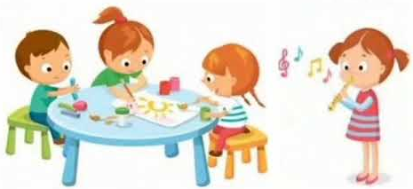
OBJETIVO: RECONHECER AS QUALIDADES DO SOM (INTENSIDADE, DURAÇÃO, ALTURA E TIMBRE) UTILIZANDO-AS EM SUAS PRODUÇÕES SONORAS E AO OUVIR MÚSICAS E SONS.
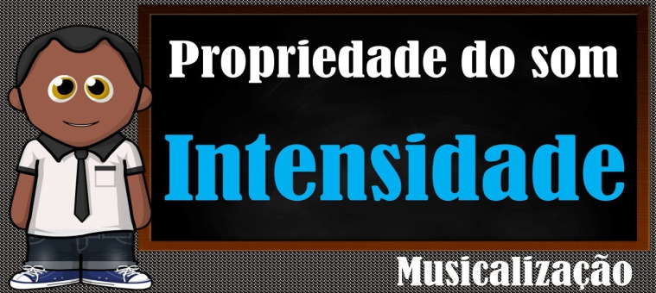
https://www.youtube.com/watch?v=oDwO4aelVqE
ACESSE O LINK ACIMA PARA ASSISTIR O VÍDEO E ENTENDER UM POUCO SOBRE A INTENSIDADE DO SOM, O QUE É SOM FORTE E SOM FRACO.
VOCÊ PÔDE APRENDER HOJE QUE QUANTO MAIS ALTO O SOM, MAIS FORTE ELE É. E QUANTO MAIS BAIXO O SOM, MAIS FRACO ELE É.
VIU TAMBÉM ALGUNS EXEMPLOS QUE EMITEM SONS FORTES E FRACOS.
AGORA, PEGUE UMA FOLHA SULFITE E DESENHE 1 DAS IMAGENS QUE VOCÊ ASSISTIU NO VÍDEO QUE PRODUZ SOM FORTE E 1 IMAGEM QUE PRODUZ SOM FRACO.
NÃO SE ESQUEÇA DE CLASSIFICAR, ESCREVENDO AO LADO DO DESENHO (SOM FORTE / SOM FRACO).
ESCREVA TAMBÉM SEU NOME E A DATA DE HOJE.
PINTE COM CAPRICHO SEU DESENHO!

EMEIEF BAIRRO TAQUARA BRANCA
NOME:_____________________________________________________
TERÇA FEIRA – 22 DE JUNHO DE 2021.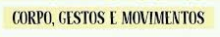
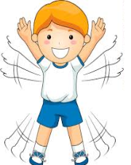
OBJETIVOS: OBSERVAR AS EXPRESSÕES DO CORPO DAS CRIANÇAS NAS DIFERENTES MANIFESTAÇÕES CULTURAIS E BRINCADEIRAS TRADICIONAIS.
NO DIA 12 DE JUNHO É COMEMORADO O DIA MUNDIAL CONTRA O TRABALHO INFANTIL. VOCÊ SABE O QUE É TRABALHO INFANTIL? É QUANDO CRIANÇAS E ADOLESCENTES TRABALHAM DE FORMA IRREGULAR PARA CONTRIBUIR PARA O SUSTENTO DA FAMÍLIA. ISSO NÃO PODE ACONTECER! É CRIME E DEVE SER DENUNCIADO ÀS AUTORIDADES!
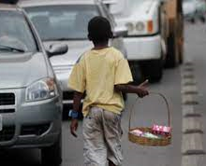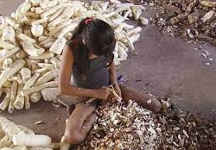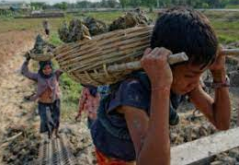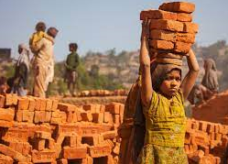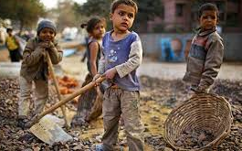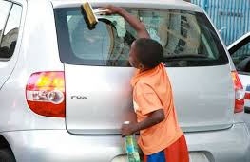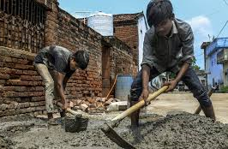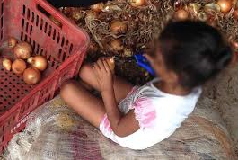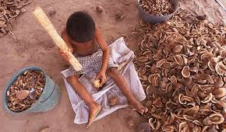
O SÍMBOLO DESTA CAMPANHA DE COMBATE AO TRABALHO INFANTIL, É O CATA VENTO. VOCÊ JÁ BRINCOU DE CATA VENTO ALGUMA VEZ? VOCÊ SABE PARA QUE ELE SERVE? ACESSE O LINK ABAIXO PARA ASSISTIR A HISTÓRIA: “O CATA VENTO E O VENTILADOR” DE LUÍS CAMARGO.
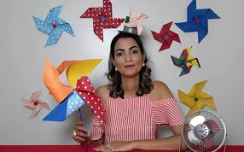
https://www.youtube.com/watch?v=bvbfKF6gq-Y
O CATA VENDO SERVE PARA MEDIR A VELOCIDADE E A LOCALIZAÇÃO DO VENTO.
AGORA QUE VOCÊ JÁ ASSISTIU O VÍDEO, COM A AJUDA DO SEU RESPONSÁVEL, FAÇA O SEU CATA VENTO COMO É MOSTRADO NO VÍDEO.
DEIXE SEU CATA VENTO BEM COLORIDO!
USE SUA CRIATIVIDADE PARA COLORIR SEU CATA VENTO.
ENVIE UMA FOTO DA SUA ATIVIDADE REALIZADA NO GRUPO DE ZAP DA SUA SALA.
GUARDE SEU CATA VENDO PARA A NOSSA EXPOSIÇÃO NO FINAL DO ANO!
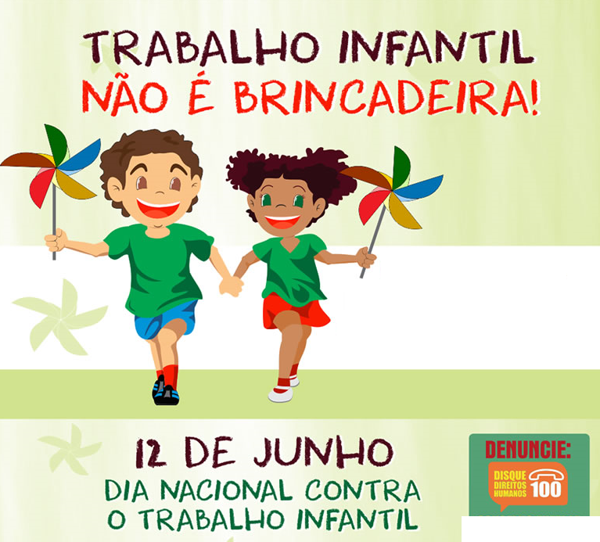

EMEIEF BAIRRO TAQUARA BRANCA
NOME:_____________________________________________________
QUARTA FEIRA – 23 DE JUNHO DE 2021.
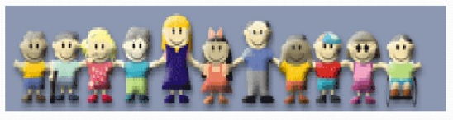
OBJETIVO: PESQUISAR EM CASA SUAS TRADIÇÕES FAMILIARES, RECONHECENDO ELEMENTOS DE SUA IDENTIDADE CULTURAL.
NESTE MÊS APRENDEMOS SOBRE AS FESTA JUNINAS; COMEMORAÇÕES REGIONAIS; TRADIÇÕES; BRINCADEIRAS E MUITO MAIS.
APRENDEMOS QUE CRIANÇA NÃO DEVE TRABALHAR PARA SUSTENTAR A FAMÍLIA, E QUE DEVE SIM BRINCAR, APRENDER E SE DESENVOLVER DE FORMA INTEGRAL.
ANTIGAMENTE, AS CRIANÇAS BRINCAVAM COM O QUE TINHAM EM SUAS CASAS, E MUITAS VEZES REAPROVEITAVAM OBJETOS PARA TRANSFORMAREM EM NOVOS BRINQUEDOS. PERGUNTE AOS SEUS FAMILIARES, DO QUE ELES BRINCAVAM QUANDO ERAM CRIANÇA? QUAIS ERAM OS BRINQUEDOS QUE ELES TINHAM? ELES CHEGARAM A FABRICAR ALGUMA VEZ SEU PRÓPRIO BRINQUEDO? QUE BRINQUEDO ELES JÁ FABRICARAM?
HOJE IREMOS APRENDER A FAZER UM BRINQUEDO REUTILIZANDO MATERIAL QUE MUITAS VEZES VAI PARA O LIXO. VAMOS FAZER UM “PÉ DE LATA”.
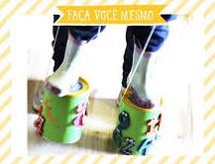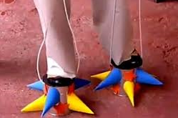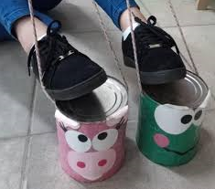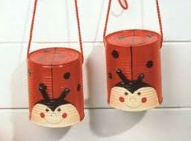
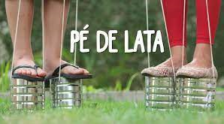
https://www.youtube.com/watch?v=EVnkwviEqxc
ACESSE O LINK ACIMA E SIGA AS INSTRUÇÕES PARA FAZER SEU PÉ DE LATA.
DEPOIS CONFECCIONE SEU PÉ DE LATA DA FORMA COMO VOCÊ QUISER.
CAPRICHE NA SUA DECORAÇÃO!
PEÇA PARA SEU RESPONSÁVEL TIRAR UMA FOTO DE VOCÊ COM SEU PÉ DE LATA E ENVIE NO SEU GRUPO DE ZAP DA SALA.
DEPOIS DE BRINCAR BASTANTE COM SEU PÉ DE LATA, GUARDE-O PARA NOSSA EXPOSIÇÃO DO FINAL DO ANO!

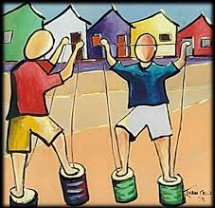

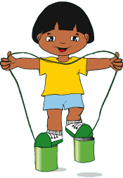

EMEIEF BAIRRO TAQUARA BRANCA
NOME:_____________________________________________________
QUINTA FEIRA – 24 DE JUNHO DE 2021.
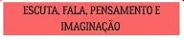
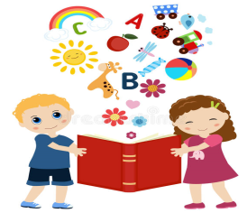
OBJETIVO: LEVANTAR HIPÓTESES SOBRE O QUE ESTÁ ESCRITO E COMO SE ESCREVE. LOZALIZAR UM NOME ESPECÍFICO EM UMA LISTA DE PALAVRAS.
HOJE IREMOS APRENDER UMA LETRINHA NOVA, ELA SE CHAMA “B”. VOCÊ JÁ DEVE TER VISTO ELA ESCRITA POR AÍ. ELA APARECE EM VÁRIAS PALAVRINHAS. OBSERVE ABAIXO AS IMAGENS E DIGA O NOME DE CADA UMA DELAS. OBSERVE QUE ABAIXO DELAS, TEM UMA PALAVRINHA, É O NOME DA IMAGEM. NO COMEÇO DE CADA PALAVRINHA, QUAL É A LETRINHA QUE APARECE?
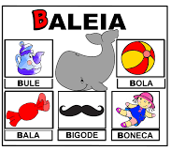

MÚSICA APRENDENDO O SOM DA LETRA B.
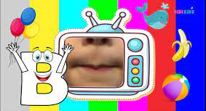
https://www.youtube.com/watch?v=xbkPe478vig
ACESSE O LINK ACIMA E ASSISTA O VÍDEO PARA APRENDER A FAZER O SOM DA LETRINHA “B”.
VAMOS AGORA ESCREVER ESTA LETRINHA NO CHÃO E CAMINHAR SOBRE ELA? CAMINHE VÁRIAS VEZES SOBRE A LETRA “B” ESCRITA NO CHÃO.
DEPOIS, PEGUE UMA FOLHA SULFITE, ESCREVA SEU NOME E A DATA. PROCURE EM REVISTAS, 10 LETRINHAS “B” E COLE EM SUA FOLHA.
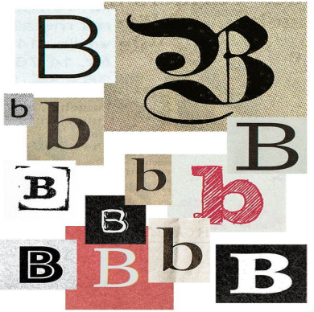
EM SEGUIDA, ESCREVA 5 LETRINHAS “B” NA SUA FOLHA.
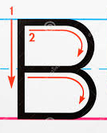
QUE LEGAL! ESTAMOS APRENDENDO A ESCREVER A LETRINHA “B”!!!!
NO SEU NOME, TEM A LETRA “B”?
NO NOME DAS PESSOAS QUE MORAM COM VOCÊ, TEM A LETRINHA “B”?
COMENTE COM SUA FAMÍLIA SOBRE ISSO!
EMEIEF BAIRRO TAQUARA BRANCA
NOME:_____________________________________________________
SEXTA FEIRA – 25 DE JUNHO DE 2021.
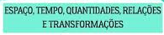
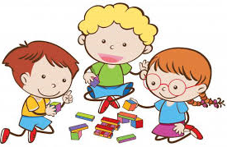
OBJETIVO: COMUNICAR QUANTIDADES E NÚMEROS, DE FORMA ORAL E ESCRITA.
ACESSE O LINK ABAIXO E ASSISTA O VÍDEO DO NÚMERO 7.
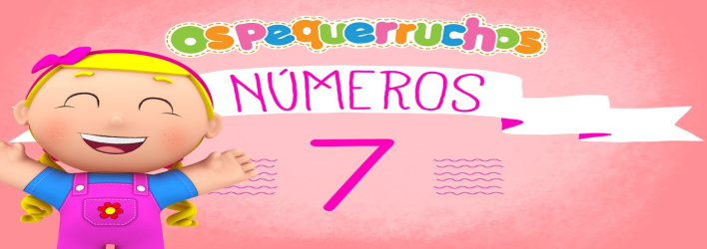
https://www.youtube.com/watch?v=KFXxcbgLcHA
VAMOS CONTAR?
SEPARE 7 LÁPIS DE COR.
PEGUE 7 BRINQUEDOS .
COLOQUE EM UM COPO 7 GRÃOS DE FEIJÃO.
BEBA 7 GOLES DE ÁGUA.
DÊ 7 PULINHOS.
RESPIRE BEM FUNDO E SOLTE O AR POR 7 VEZES.
PROCURE O NÚMERO 7 NO RELÓGIO.
QUAL O NÚMERO QUE VEM ANTES DO 7? E QUAL O NÚMERO QUE VEM DEPOIS DO 7?
ESCREVA O NÚMERO 7 NO AR; NO CHÃO E NA SUA FOLHA SULFITE ESCREVA SETE VEZES O NÚMERO SETE, VÁ CONTANDO CADA VEZ QUE VOCÊ ESCREVER PARA NÃO SE PERDER!
PROCURE EM REVISTAS 7 NÚMEROS SETE, RECORTE E COLE NA SUA FOLHA. ESCREVA SEU NOME E A DATA.

